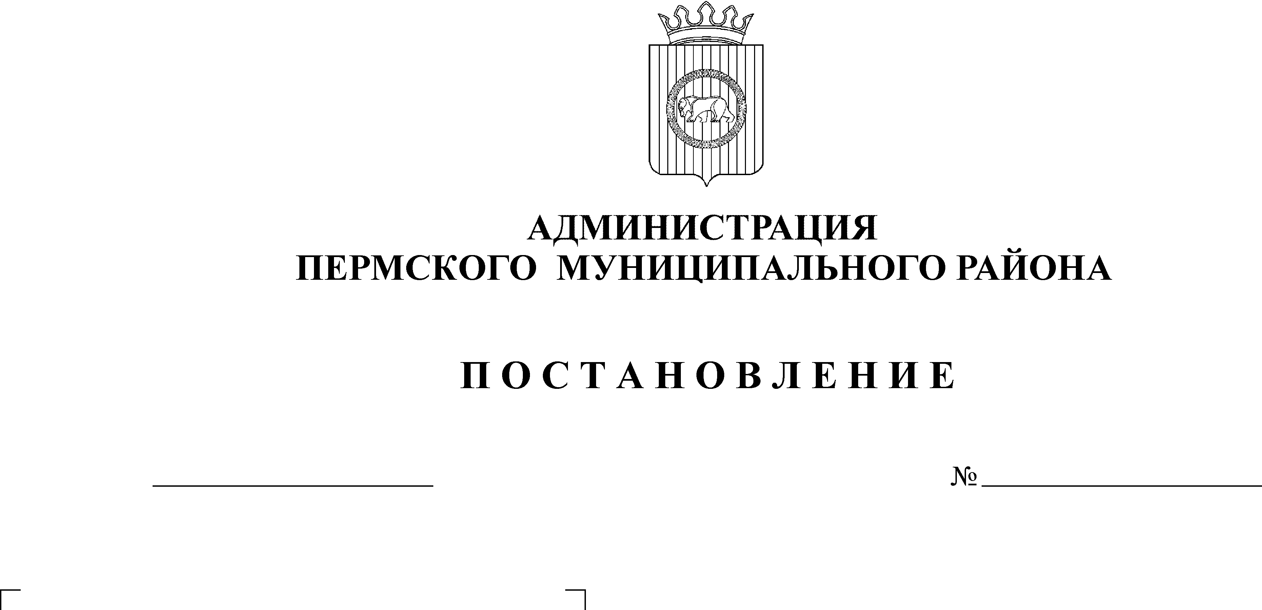
О внесении изменений в
постановление администрации
Пермского муниципального
района от 14.12.2010 года № 2322
18.12.2013
4497
На основании ст.51-6 Устава муниципального образования «Пермский муниципальный район», утвержденного решением Земского Собрания Пермского муниципального района от 27.09.2006 года № 396,
ПОСТАНОВЛЯЮ:
1. Внести изменения в Долгосрочную целевую программу «Поддержка малого и среднего предпринимательства в Пермском муниципальном районе на 2011-2015 годы» (далее по тексту – Программа), утвержденную постановлением администрации Пермского муниципального района от 14.12.2010 года № 2322 «Об утверждении долгосрочной целевой программы «Поддержка малого и среднего предпринимательства в Пермском муниципальном районе на 2011-2015 годы» согласно приложению.
2. Распространить действие настоящего постановления на правоотношения, возникшие с 03.12.2013 года.
3. Опубликовать настоящее постановление в информационном бюллетене муниципального образования «Пермский муниципальный район» и разместить на официальном сайте администрации Пермского муниципального района www.permraion.ru.
4. Контроль исполнения настоящего постановления возложить на заместителя главы администрации муниципального района по экономическому развитию Т.Н. Гладких.

И.п. главы администрации муниципального
района, первый заместитель главы
администрации муниципального района В.П.Ваганов

Приложение
к постановлению администрации
муниципального района
от года №

Изменения в Долгосрочную целевую программу «Поддержка малого и среднего
предпринимательства в Пермском муниципальном районе на 2011-2015 годы»

1. Изложить пункт 5.8 приложения к Программе в новой редакции:

5.8. | Субсидирование части затрат, связанных с уплатой субъектом малого и среднего предпринимательства первого взноса (аванса)  при заключении договора лизинга оборудования и лизинговых платежей | Всего:  в том числе: | 23350,649 | 0,0 | 3663,597 | 6346,426 | 7800,0 | 7800,0 | Финансово-экономическое управление | Предоставление  17 субсидий  субъектам малого и среднего предпринимательства
5.8. |  | Местный  бюджет | 526,219 | 0,0 | 184,251 | 341,968 | 0,0 | 0,0 | Финансово-экономическое управление
5.8. |  | Краевой  бюджет | 7112,739 | 0,0 | 1043,806 | 1198,433 | 2435,25 | 2435,25 | Финансово-экономическое управление
5.8. |  | Федеральный  бюджет,  в том числе:  за счет остатков средств 2012 года | 15711,691 | 0,0 | 2435,54 | 4806,025  2259,374 | 5364,75 | 5364,75 | Финансово-экономическое управление
5.8. |  | Внебюджетные  источники | 0,0 | 0,0 | 0,0 | 0,0 | 0,0 | 0,0 | Финансово-экономическое управление

- Изложить пункт 5.9 приложения к Программе в новой редакции:

5.9. | Субсидирование части затрат, связанных с уплатой субъектом малого и среднего предпринимательства процентов по инвестиционным кредитам, полученным в российских кредитных организациях | Всего:  в том числе: | 2860,873 | 0,0 | 0,0 | 1519,271 | 670,801 | 670,801 | Финансово-экономическое управление | Предоставление  4 субсидий  субъектам малого и среднего предпринимательства
5.9. |  | Местный  бюджет | 127,119 | 0,0 | 0,0 | 127,119 | 0,0 | 0,0 | Финансово-экономическое управление
5.9. |  | Краевой  бюджет | 864,355 | 0,0 | 0,0 | 445,491 | 209,432 | 209,432 | Финансово-экономическое управление
5.9. |  | Федеральный  бюджет | 1869,399 | 0,0 | 0,0 | 946,661 | 461,369 | 461,369 | Финансово-экономическое управление
5.9. |  | Внебюджетные  источники | 0,0 | 0,0 | 0,0 | 0,0 | 0,0 | 0,0 | Финансово-экономическое управление

- Изложить пункт 5.10 приложения к Программе в новой редакции:

5.10. | Субсидирование части затрат субъектов малого и среднего предпринимательства, в том числе участникам инновационных территориальных кластеров, связанных с приобретением оборудования в целях создания и (или) развития и (или) модернизации производства товаров | Всего:  в том числе: | 3954,928 | 0,0 | 0,0 | 3954,928 | 0,0 | 0,0 | Финансово-экономическое управление | Предоставление  2 субсидий  субъектам малого и среднего предпринимательства
5.10. |  | Местный  бюджет | 330,913 | 0,0 | 0,0 | 330,913 | 0,0 | 0,0 | Финансово-экономическое управление
5.10. |  | Краевой  бюджет | 1159,692 | 0,0 | 0,0 | 1159,692 | 0,0 | 0,0 | Финансово-экономическое управление
5.10. |  | Федеральный  бюджет | 2464,323 | 0,0 | 0,0 | 2464,323 | 0,0 | 0,0 | Финансово-экономическое управление
5.10. |  | Внебюджетные  источники | 0,0 | 0,0 | 0,0 | 0,0 | 0,0 | 0,0 | Финансово-экономическое управление

